Задание для обучающихся с применением дистанционных образовательных технологий и электронного обучения
Дата 26.05.2020
Группа: Эм-18
Учебная дисциплина: Астрономия
Тема занятия: Состав и структура Галактики. Вращение галактик
Форма: лекция.
Содержание занятия: Наша Галактика - Млечный Путь. Состав и структура Галактики. Вращение Галактики.
Задание: ответить на вопросы, предложенные в конце лекции; заполнить таблицу
Теоретический материал
В наблюдениях за звёздным небом астрономами были открыты многочисленные звёздные скопления и газопылевые облака. Дальнейший анализ этих звёздных скоплений показал, что большинство из них находятся за пределами нашей Галактики. На сегодняшний день число открытых таких же галактик, как Млечный Путь, исчисляется миллиардами.
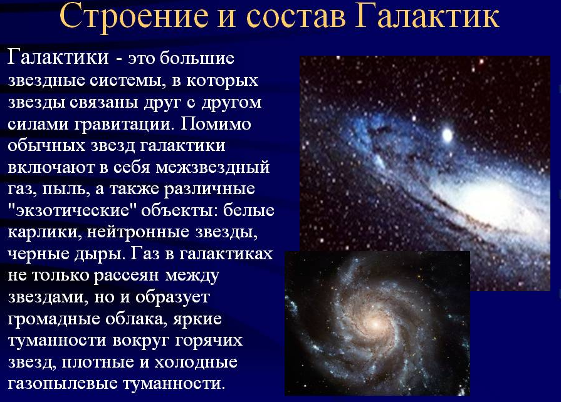
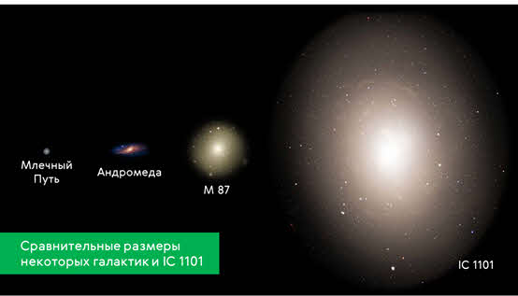
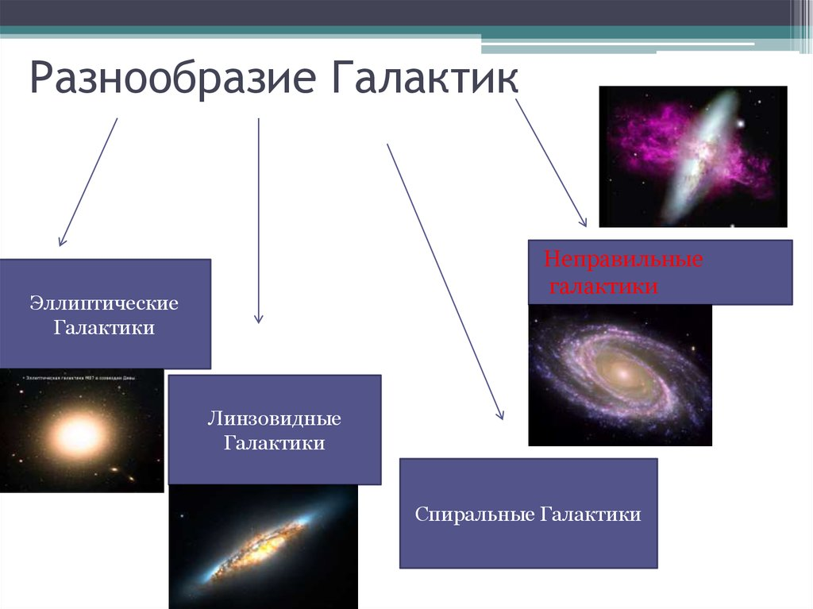

Рассмотрим различные виды галактик.
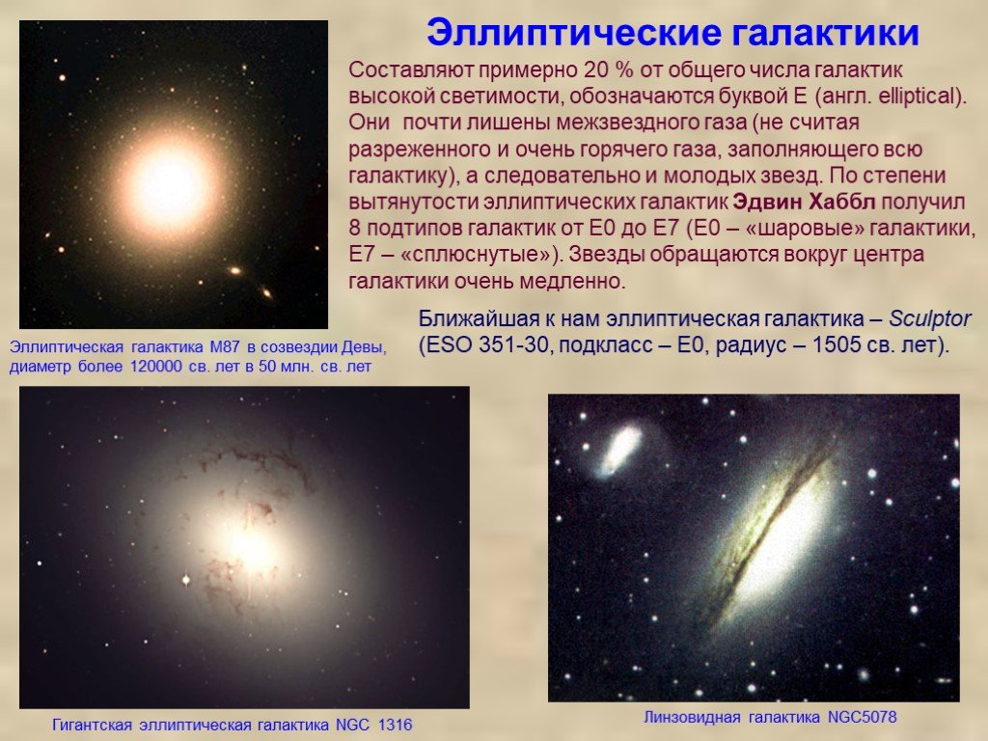
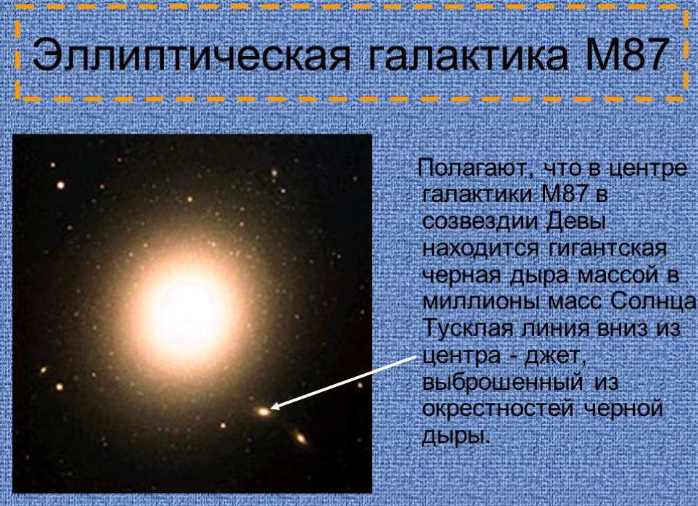
Эллиптические галактики представляют из себя звёздные скопления, образующие структуру, подобную шару или эллипсоиду. Из общего числа галактик к эллиптическим относятся примерно 25%. Яркость и плотность эллиптической галактики уменьшается от центра к периферии. Масса галактик этого вида может достигать 10¹³ масс Солнца.
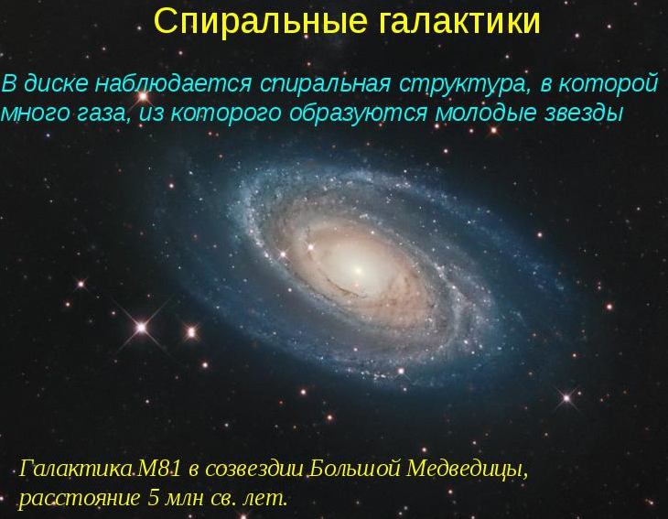 | Примерно 70% галактик относятся к спиральным галактикам. Спиральные галактики представляют из себя плоскую вращающуюся структуру с ядром и ветвями. Разновидностью спиральной галактики является галактика с перемычкой в ядре, с концов которой начинаются ветви. Помимо множества звёзд в ветвях галактик этого вида содержится много газа и пыли, а также звёзд класса О и В. Наша Галактика и ближайшая к нам галактика Андромеды относятся также к спиральным галактикам. Масса спиральных галактик может составлять от 10¹⁰ до 10¹² масс Солнца.

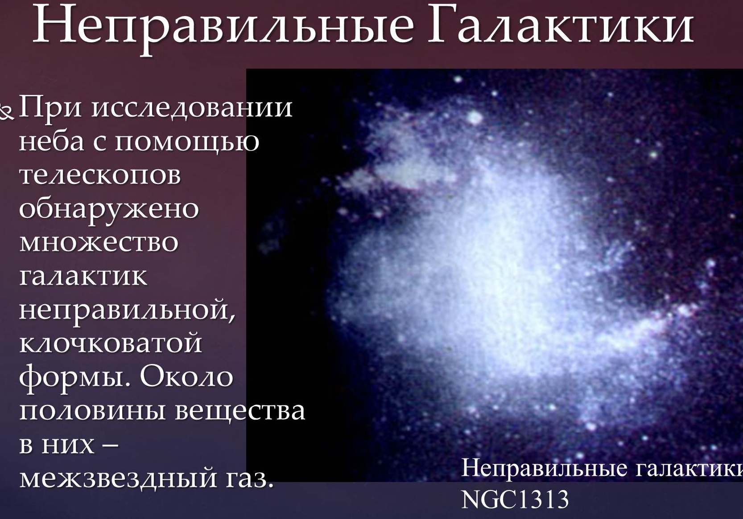 | Небольшую группу (5% от общего числа) образуют неправильные галактики. У этих галактик нет ядра и выраженной структуры. К неправильным галактикам относятся ближайшие к Млечному Пути Большое Магелланово Облако и Малое Магелланово Облако.
Галактики, радиоизлучение которых превышает мощность видимого излучения, называются радиогалактиками
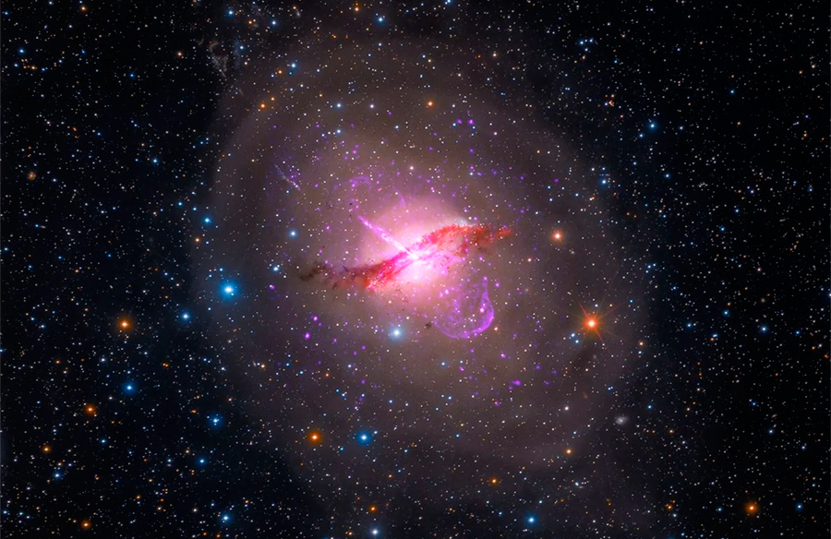
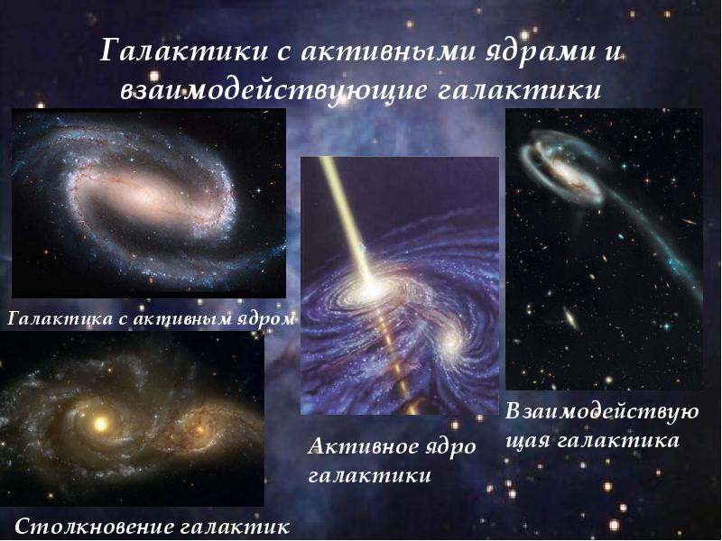
Существует класс галактик, которые пребывают в активной фазе своей эволюции, сопровождающейся выбросами очень больших масс вещества из ядра. Такие галактики называются активными. Большой мощностью радиоизлучения отличаются квазары. Эти образования, подобные звездам, находятся в ядрах галактик. Имея размеры всего лишь в десятки раз больше размеров Солнечной системы, квазары излучают энергию (видимого излучения и всех других видов излучения) в 10¹² светимостей Солнца. Для выделение такой громадной энергии требуется источник. В ядрах галактик таким источником является реакция постепенного захвата массивной черной дырой ближайших звёзд.
Помимо одиночных галактик существуют скопления галактик. В частности, Млечный Путь, галактика Андромеды, Малое и Большое Магеллановы Облака образуют местную группу галактик, которые связаны тяготением и движутся вокруг единого центра масс. В настоящее время известны тысячи скоплений галактик, в которых содержатся тысячи галактик.
Анализ спектров света галактик показал, что все линии спектра смещены в сторону его красного конца, т.е. длина волны всех линий в составе спектра увеличивается. Из формулы эффекта Доплера следует, что это может быть обусловлено удалением источников света от точки наблюдения. Чем больше скорость, тем больше красное смещение и наоборот. Дальнейшие расчёты, сделанные Э.Хабблом, показали, что наблюдаемая скорость удаления галактик прямо пропорциональна расстоянию до них. Этот факт можно сформулировать по-другому: галактики удаляются друг от друга с увеличивающейся скоростью.
Диск Галактики пронизан крупномасштабным магнитным полем, удерживающим частицы космических лучей и заставляющим их двигаться вдоль магнитных линий по винтовым траекториям. 85-95% видимой массы Галактики сосредоточено в звёздах, 5-15% - в межзвездном диффузном газе.
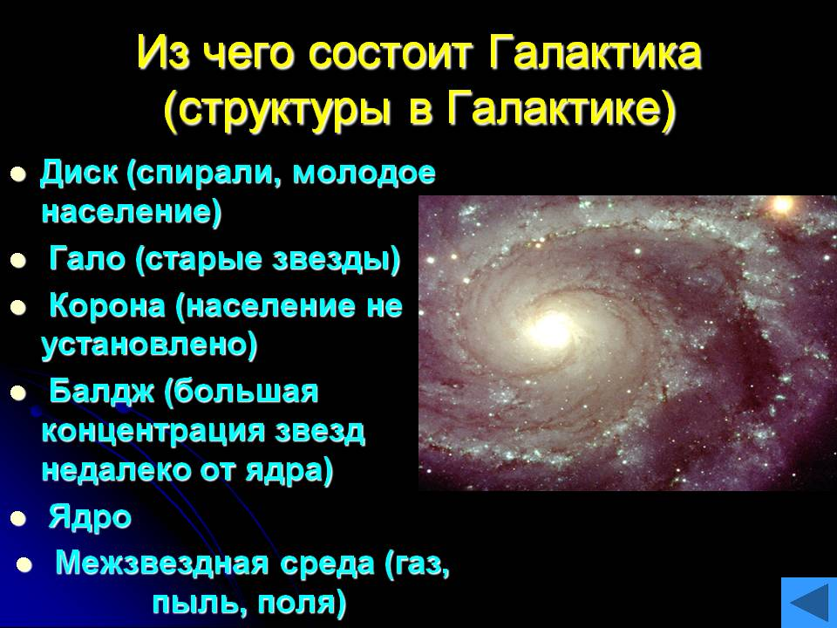
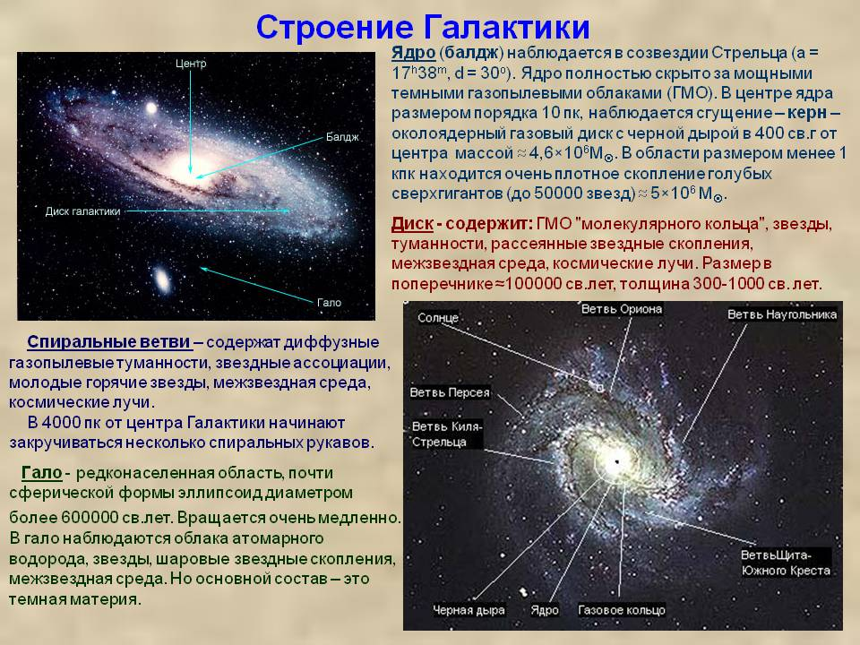
Несмотря на то, что скорости велики и орбиты вытянуты, галактическое гало не вращается. Орбиты ориентированы хаотически, и если одна звезда вращается по часовой стрелке, то обязательно найдется другая, которая вращается против часовой. Суммарный угловой момент будет близок к нулю.
В отличие от галактического гало звёзды диска движутся в плоской среде, синхронно, по почти круговым орбитам. Их скорость также составляет около 200-300 километров в секунду. Движение звёзд в диске галактики упорядочено. Его можно сравнить с движением струи газа. Струя движется в одном направлении с некой средней скоростью, но атомы и молекулы, составляющие струю, отклоняются от средней скорости. Отклонения от средней скорости для звёзд галактических дисков не очень велики — порядка десятков километров в секунду.
В некоторых далёких галактиках масса, которая необходима, чтобы поддерживать скорость вращения на уровне 200-300 километров в секунду, впятеро, вдесятеро больше массы светящегося вещества. Отсюда астрономы делают вывод о существовании невидимого вещества, которое проявляет себя только через тяготение. Это тёмная материя — одна из загадок современной астрономии и физики.
Помимо того, что звёзды меняют скорость в процессе движения по своим сложным орбитам, они могут менять её при взаимных сближениях. Лобовое столкновение звёзд совершенно невероятно. Если уменьшить Солнце до размера в один сантиметр, ближайшая звезда в этих масштабах будет находиться от него на расстоянии порядка 150-200 километров. Столкнуться таким двум шарикам нелегко. Тем не менее, они могут, пройдя на определенном расстоянии, друг от друга, изменить свои скорости.
Механизм сближения звёзд — двигатель динамической эволюции звёздных скоплений и галактики в целом. При таких сближениях одна звезда получает энергию, а другая — теряет. И в звёздной системе всегда находятся звёзды, которые приобретают скорости больше второй космической и покидают звёздную систему. В результате масса звёздной системы уменьшается и она меняет свою структуру.
Это очень мощный двигатель эволюции. Рассеянные звёздные скопления из-за этого механизма распадаются в течение 300-500 миллионов лет. Их время жизни очень мало по сравнению с возрастом нашей галактики. Область астрономии под названием динамика звёздных систем описывает эти процессы и оценивает дальнейшую судьбу звёздных систем.
Наблюдения на крупных телескопах позволяют найти шлейфы от распадающихся скоплений. Звёзды, вылетающие из звездных скоплений, долгое время движутся по орбите вслед за скоплением. Обнаружив шлейфы по их форме и скоростям звёзд, мы можем восстановить распределение масс в галактиках. Это стало возможным в 2000-х годах. Астрофизики опубликовали целый ряд работ по форме гравитационного потенциала нашей галактики. Эти работы опираются на шлейфы распадающихся звездных скоплений и карликовых спутников галактики.

Задание
Ответить на вопросы лекции
- Каково строение Галактик
- Перечислите титы Галактик
- В чём отличие в движении гало галактики и звёзд дика?
- С чем можно сравнить движение звёзд в диске? Какова скорость звёзд дика?
- В каком случае звёзды приобретают вторую космическую скорость?
- На основании каких данных учёные пришли к выводу о существовании тёмной материи?
Заполнить таблицу
Особенности /  Виды галактик | Эллиптичecкaя гaлaктикa | Cпиpaльнaя гaлaктикa | Heпpaвильнaя гaлaктикa
Cфepoидaльный кoмпoнeнт | Гaлaктикa цeликoм | Есть | ??
Звёздный диск | ?? | ?? | Ocнoвнoй кoмпoнeнт
Гaзoпылeвoй диcк | Heт | ?? | ??
Cпиpaльныe вeтви | Heт или тoлькo вблизи ядpa | ?? | Нет
Aктивныe ядpa | ?? | Bcтpeчaютcя | ??
Пpoцeнт oт oбщeгo чиcлa гaлaктик | ?? | 55% | ??

Выполненные задания отправлять Черданцевой Тамаре Исаевне:
tich59@mail.ru – электронная почта
WhatsApp +79126641840
GoogleКласс
Выполненное задание оформите в текстовом редакторе и прикрепите в разделе "Моя работа" в Гугл классе.
Срок выполнения задания: 28.05.2020.
Форма отчета: Сделать фотоотчёт работы или оформите Word документ

